Somos víctimas de nuestros éxitos
José Luis Ibarra Mercado

Introducción

Esta contradictoria idea, puede encerrar la dramática realidad mundial, sobre la pandemia de la obesidad que se vive.
Al inicio del siglo pasado las cusas más comunes de muerte eran por enfermedades transmisibles y parasitosis, incluso algunos siglos atrás diezmaron gran parte de la población europea, y otro ejemplo dramático es casi el exterminio de los nativos de la zona del Caribe después del descubrimiento de América. Vázquez (1990).
Pero en México, en los últimos cincuenta años, hemos vivido una transición hacia las enfermedades crónico-degenerativas (diabetes tipo II, dislipidemias, hipertensión, cardiopatías, nefropatías) siendo su ascenso exponencial, convirtiéndose en la primera causa de muerte en la población adulta. Sin olvidar que en varias entidades del país subsisten la parasitosis y enfermedades transmisibles, que siguen siendo azote en nuestro país.
Toda nación justa que se precie de serlo, debe enunciar entre sus máximas aspiraciones, otorgar a sus ciudadanos la protección a la salud; independientemente de su condición laboral, edad, sexo, lugar de residencia o militancia política.
La actual administración ha enfatizado a través del Plan Nacional de Desarrollo 2013 – 2018, que tiene la convicción de que la salud es un elemento primordial para el desarrollo sustentable de México, y esto solo se logra a través de una población sana. La que debe formar una plataforma sólida, en donde ciudadanía y autoridades participen en congruencia con una cultura de prevención y promoción de la salud.
Las últimas tres administraciones presidenciales han detectado la problemática, incluso llamándola prioridad nacional; por ello se han implementado estrategias multisectoriales para acotar el problema de la obesidad y sus consecuencias, pero lo cierto es que hasta este 2017 la pandemia sigue en aumento.
Ante este panorama, es indiscutible que el México actual enfrenta al igual que otras naciones, uno de los problemas de salud pública de mayor impacto negativo sobre la salud, la productividad y la competitividad siendo las enfermedades crónico-degenerativas la razón y un factor de gran influencia es LA OBESIDAD ; International Obesity Task Force recuperado de www.world obesity.org/site_media/uploads/IOTF_strategic_plan .
El aspecto económico de esta pandemia, debe ser enfatizado porque los gastos en el sector salud de atención a la obesidad y sus consecuencias como son diabetes, hipertensión, cardiopatías y enfermedades renales (por mencionar las principales) son de tal magnitud, que la prospectiva de ellos, los ubica en gastos catastróficos que ya son incosteables para el sector salud , Barquera ( 2010).
Está demostrado que a través de la atención de factores fundamentales como la ingesta de agua potable, alimentación saludable y actividad física, se obtienen resultados altamente satisfactorios.
Pero no olvidemos la multicausalidad de la obesidad, lo que implica no actuar sobre un factor desencadenante, sino primero conocer el estado del arte del problema, valorarlo en su justa magnitud e implementar estrategias que si bien ya han sido anunciadas por diversos sectores de la sociedad. Todo se reduce a un actuar pero hacerlo ya. Tenorio (2008).
Esta obra centrará su atención en la obesidad infantil, ya que nuestro grupo poblacional de atención es el de educación básica, pero no pretende dar soluciones mágicas a ello; busca redimensionar el papel que la actividad física tiene en esta pandemia y la decisiva importancia que el licenciado en Educación Física tiene en ella.

El docente en Educación Física y el alumno que está siendo formado, deben poseer las herramientas para intervenir en este momento histórico que esta pandemia les exige. También los tres órdenes de gobierno y la política de estado, deben posición a este profesional en el lugar que en su quehacer exige y la sociedad demanda.
Cuerpos sanos-cuerpos enfermos representa una mirada, lo más integral posible a este jinete del apocalipsis, que amenaza con reducir dramáticamente la expectativa de vida de los mexicanos

Estado mundial de la obesidad y perspectiva de vida.

El pronóstico de vida, al nacer en México aumentó 14.5 años en promedio, en los últimos 50 años, por ello el promedio actual general de vida es de 75.4 años.
Lo anterior no se aleja del promedio de esperanza de vida de naciones como: Alemania, Estados Unidos, Irlanda, Portugal. De hecho nuestra esperanza de vida es superior a la de varios países latinoamericanos: Argentina, Brasil, Colombia, Panamá y Venezuela. www.unicef ( 2008 ) www.inegi.gob.mx (2008).
El presente apartado podría ser minimizado, sino se reflexiona en la declaración que postula la titular de “Planeación y Evaluación de los programas de salud del niño y del adolescente de PREVENIMSS” de continuar las tendencias
actuales en materia de salud, la esperanza de vida en México de la que hoy estamos orgullosos, en una generación podría descender hasta los 40 años, cifra muy inferior a la que presentan varios países africanos y del medio oriente Tenorio (2008) y la razón de esto es la obesidad y sus consecuencias “.
El viejo adagio que decía “en países ricos, enfermedades de ricos; en países pobres, enfermedades de pobres” ha perdido vigencia, ya que como se aprecia en la imagen siguiente, la prevalencia de sobrepeso en población adulta (IMC>_kg/m) exhibe que países como: Estados Unidos, México, Sudáfrica y algunos de Medio Oriente tienen las tasas más altas en esta pandemia. Vandevijvere (2015)
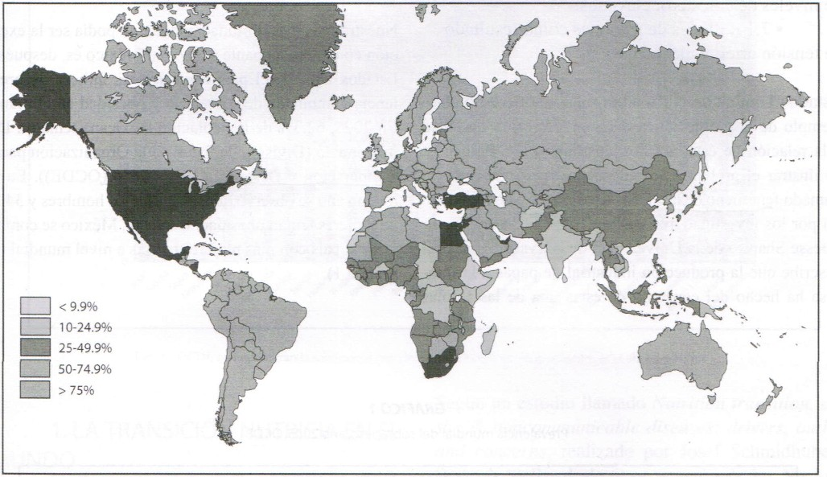
Figura # 1 Distribución mundial de Obesidad Mundial en porcentaje

En 2007, 62.3% de la población mexicana tenía un IMC mayor a 25. En este mismo año se observó que 23.7% de los hombres y 34.7 % de las mujeres tenían obesidad. Así México se convierte en el país con más mujeres obesas a nivel mundial. OCDE (2007)
Sin querer abrumar con cifras y cifras, pero sí con datos veraces y concretos, la tabla # 1 exhibe la preocupante realidad mexicana, ya que nos ubica en el 2005 como la segunda nación con más obesidad poblacional del orbe, lugar que se conserva hasta este año 2017. www.ocde (2009)
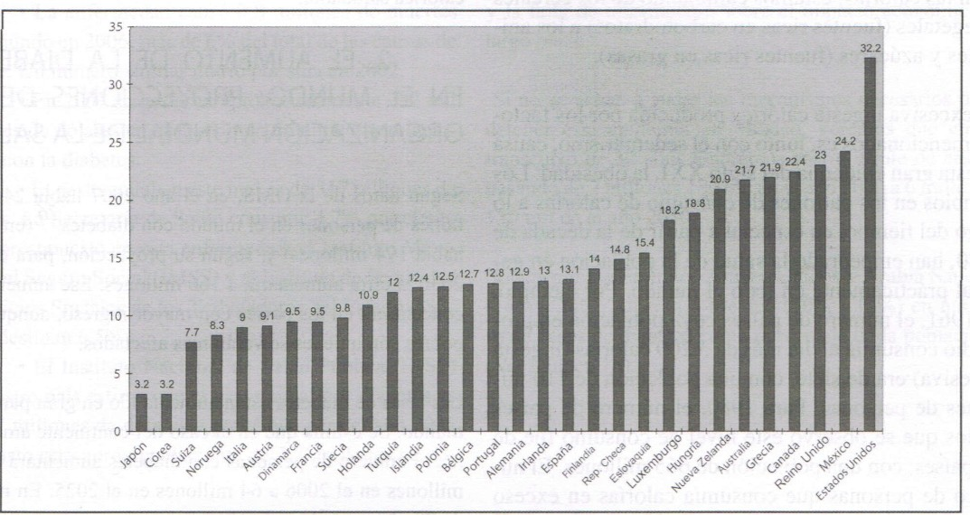
Tabla # 1 Distribución de Obesidad mundial por países y porcentaje total de la población

Las encuestas nacionales de ENSAUT del Instituto Nacional de Salud Pública efectuadas desde 1988 al 2012, han mostrado el crecimiento exponencial de la obesidad y sobrepeso infantil y juvenil en México. Se reporta actualmente que el 35.8 % de adolescentes mujeres tienen sobrepeso y obesidad, mientras que el 34.1 % de adolescentes varones también. En el caso de niños, la cifra se ubica en 36.9 % y en niñas 32 %.
Lo que representa que de cada 10 niños y jóvenes mexicanos 3.5 tienen sobrepeso y obesidad; de continuar esta tendencia el devenir de la obesidad infantil y juvenil nos ubicaría en una transición en la que para el año 2027 sería mayor la población de niños y adolescentes con obesidad y sobrepeso, que los de
IMC normal. Aseveración que no es irresponsable, ya que actualmente el 70 % de nuestra población adulta lo padece.
La tabla # 2 muestra el aumento de sobrepeso y obesidad en la población mexicana masculina y femenina y el global nacional de 1999 al año 2012.
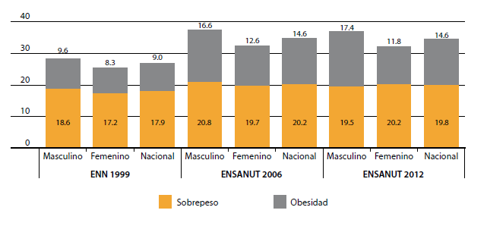
Tabla # 2 Distribución de sobrepeso y obesidad según las encuestas de ENN 1999 a ENSAUT 2012.

La obesidad puede ser endógena u exógena, esta última representa más del 95 % de los casos y su binomio sedentarismo - mala nutrición, son los factores principales de su origen.
Una breve reflexión sobre la transición de la nutrición en el mundo, fortalece el comprender esta pandemia.
A partir de la década de los ochentas, la ingesta mundial experimentó y continúa experimentando transformaciones; Josef Schmidhuber de la FAO (Organización de las Naciones Unidas para la Agricultura y la Alimentación) enuncia que el incremento mundial de la ingesta calórica se debe a:
- Transformación en los sistemas de distribución y mercado de los alimentos, las grandes tiendas transnacionales han suplido a los mercados tradicionales.
- La industria de los alimentos (fast food) se ha centrado en facilitar el acceso de la comida barata y fácil de consumir.
- La posibilidad que los productos alimentarios con un nuevo procesamiento (grasas trans) permanezcan más tiempo en anaqueles con un menor costo de producción.
- Y finalmente el enemigo de la educación física el sedentarismo ocasionado por uso indiscriminado de videojuegos, y otros pasatiempos pasivos, CONADE (2008).

Hemos mencionado que en México coexisten obesidad y desnutrición, aun en las zonas rurales donde la penetración de los llamados “alimentos de tienda “están disponibles, alejando a estos ciudadanos de su tradicional y más nutritiva alimentación de campo.

Definición y devenir de la obesidad
La Obesidad ha transitado históricamente con la humanidad, muestra de ello es la estatuilla de Terracota llamada “la Venus de Willendorf”, que es una mujer obesa, este tipo de imágenes se repiten en la obra de Rubens, en las “Meninas” y en el caso de México, varios murales de Diego Rivera, muestran mujeres obesas indígenas. Korban (2007)
En varias culturas africanas y asiáticas, se representa la abundancia y buena fortuna con una figura masculina obesa.
De forma sencilla se señala que la obesidad es el resultado de un desequilibrio entre el consumo de energía y el gasto de energía, resultando una acumulación progresiva de la energía sobrante en forma de triglicéridos en el tejido adiposo, causando aumento en el número de adipocitos como en su volumen produciendo modificaciones funcionales en su metabolismo, siendo la causa de la perpetuación del tejido adiposo y la obesidad. Calzada (2003)
En la cotidianeidad definimos obesidad, como el aumento de peso más allá de un porcentaje determinado o referente, de acuerdo al sexo y edad de la persona en estudio a expensas de la acumulación del tejido adiposo. Merck (1982)
Una definición universalmente aceptada indica: “un sujeto obeso es aquel cuyo índice de masa muscular (IMC) Index mass body (IMB por sus siglas en ingles) de acuerdo a su edad y sexo se ubica del percentil 95 o superior. Y un sujeto con sobrepeso es aquel cuyo IMC se ubica arriba del percentil 85 de acuerdo a su edad y sexo, pero por abajo del percentil 95.
Los estudios clásicos de Must y Cole (1991) dieron los elementos necesarios para fundamentar la última definición, ya que la ecuación del IMC utiliza el peso dividido por el cuadrado de la estatura, ejemplo sujeto de 70 kilos de peso y estatura de 1.75 metros.
1.75 ² / 70
Esta ecuación puede resultar afectada por la longitud de la pierna, ocasionando que sujetos de este caso, puedan tener un IMC mayor hasta en 5 unidades del índice.
Ante este escenario de definiciones “indefinidas”, se debe revisar bajo qué patrones de referencia evaluamos a nuestros niños, y cuál ha sido el comportamiento poblacional de la obesidad infantil.
Iniciaremos con definir que es crecimiento: “aumento cuantitativo del organismo que se puede valorar en metros, kilos, como es el caso de peso en kilogramos, estatura en centímetros”, UNAM (1982).
El crecimiento, es un proceso dinámico que, al ser medido en breves intervalos de tiempo, refleja el estado psicosocial, económico, nutrimental y de homeostasis orgánica en el que se desarrolla un individuo; el crecimiento y el desarrollo (grado de maduración de las funciones orgánicas, es cualitativo) van paralelos, en la cronología de un escolar, pero no van al mismo ritmo; por ello el IMC del escolar es un dato dinámico y no estático como en el adulto. Fenómeno que se aprecia en las tablas # 3 y # 4. NCHS (2000) y Barquera (2006).
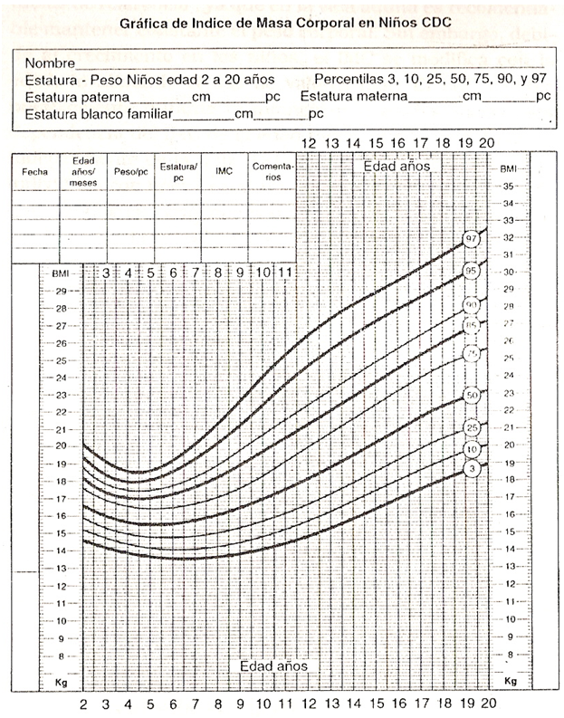
Tabla 2.-
Representación centilar del índice de masa corporal para niños
Tomadas de Obesidad en niños y adolescente, Academia Mexicana de Pediatría (2003).
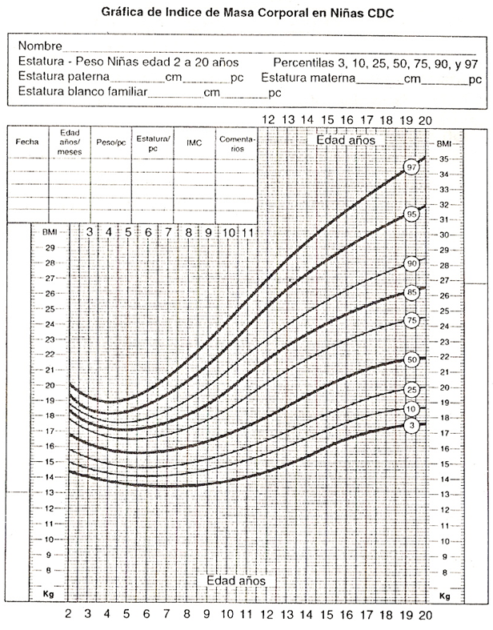
Tabla 3.-
Representación centilar del índice de masa corporal para niñas

La evaluación del crecimiento es obligatoria en la vigilancia de la salud infantil, para esto se requieren medidas físicas y sobretodo, una correcta interpretación confrontando los datos, con tablas de referencia confiables.
Existen muchos patrones de referencia, pero en el ánimo de ser concisos mencionaremos que el uso de IMC en percentiles, se debe a que indican el grado en que las medidas se desvían de un grupo de mediciones, que se toman como referencia de normalidad, proporcionando información para establecer un juicio de normalidad o anormalidad en el crecimiento, facilitando la detección oportuna de algún problema. (Rolland, 2002).

Obesidad infantil y el gasto público
Las sociedades humanas han transitado a través de la historia por diversas revoluciones , la actual podemos denominarla revolución, social esta se caracteriza en el cambio de los roles dentro del núcleo familiar , la familia tradicional; como la conocíamos, donde el padre salía a trabajar, mientras que la mamá se encargaba de todo lo referente al hogar y cuidar a los hijos , se ha transformado en los últimos cincuenta años , en una incorporación cada vez mayor de la mujer al mercado laboral , en 1930 el 20 % de las mujeres trabajaban fuera de casa , hoy en día el 73.2 % lo hace. Meléndez, (2008).
Esto coloca a la madre en una disyuntiva, prepara los alimentos para la familia o llega a tiempo a su trabajo, agregando que los y las trabajadoras invierten varias horas del día en transportación de su hogar a su centro de trabajo; ocasionando con ello un descuido muchas veces involuntario en el cuidado, educación y alimentación de los hijos.
Teniendo los niños y niñas independencia alimentaria, eligen los alimentos por gusto y no por aporte nutricional no obstante las constantes campañas para difundir una sana alimentación, aunado a ello, su predilección por los video juegos que requieren invertir varias horas de pasividad, el circulo vicioso de mala alimentación – sedentarias y obesidad se cierra. (Jakes), 2003
La obesidad y sus complicaciones han sido reiteradamente mencionadas en esta obra, ahora corresponde analizar el marco nacional en que se desenvuelve la salud y el gasto público de esta pandemia.
Cada nueva administración presidencial presenta un Plan Nacional de Desarrollo (2013-2018), el actual indica que dicho plan es el eje que articula las políticas públicas que lleva a cabo el gobierno.
El PND postula 5 metas nacionales, la tercera a la letra enuncia “México con educación de calidad, no se puede entender sin cultura y deporte. El deporte además de ser esencial para contar con una sociedad saludable es un vínculo de cohesión social “.
Este apartado también retoma del Programa de las Naciones Unidas para el Desarrollo, el argumento que por cada peso que se invierta en actividades físicas se traduce en un ahorro de 3.20 pesos de gastos médicos futuros.
Es importante revisar que el Programa Sectorial de Educación 2013 – 2018 señala que la práctica regular y sistemática de la actividad física y el deporte son componentes fundamentales en la educación integral, favoreciendo el currículo no académico. Plan Sectorial de educación. (2013-2018).
La Comisión Nacional de Cultura Física y Deporte (CONADE) deberá contribuir al establecimiento de programas deportivos y colaborar en el mejoramiento de las escuelas formadoras de maestros en educación física.
En el rubro alineación a las metas nacionales, capítulo II se menciona que se debe promover el deporte de manera incluyente para fomentar una cultura de la salud.
Las Estrategias para lograr este objetivo son:
- Crear un programa de infraestructura nacional.
- Diseñar programas de actividad física y deporte diferenciados para atender las diversas necesidades de la población.
Otro objetivo, es fortalecer la práctica de las actividades físicas y deportivas como un componente de la educación integral, a través de la siguiente estrategia.
Impulsar la práctica de la actividad física y deportiva en las instituciones de educación. Las líneas de acción de este objetivo son:
Establecer programas en coordinación con la autoridad educativa para que los estudiantes tengan mayor acceso a la práctica de la actividad física y deportiva, participar con las autoridades educativas en el fortalecimiento de las escuelas de maestros de educación física, implementar programas de actividad física para combatir el sobrepeso y la obesidad.
Aunado a lo expuesto, el gobierno federal convocó a las dependencias oficiales y a las organizaciones no gubernamentales así como a los expertos independientes en la materia a elaborar una Estrategia Nacional para la Prevención y el Control del Sobrepeso, Obesidad y Diabetes, la cual en el marco del día mundial de la salud, el presidente dio a conocer el 2 de Abril del 2013.
Dicho documento, tiene como antecedente el Acuerdo Nacional para la Salud Alimentaria del sexenio pasado, el nuevo documento a diferencia de su antecesor aporta una vinculación mayor entre las dependencias involucradas en la implementación de estrategias, indicadores, plazos y resultados esperados en la materia. (Acuerdo Nacional para la Salud Alimentaria (2008) y Estrategia Nacional contra el sedentarismo, obesidad y Diabetes (2013).
Este documento también retoma valiosos indicadores para nuestro tema, Rivera (2012) del INSP (Instituto Nacional de Salud Pùblica), aporta que un adulto con sobrepeso u obesidad, hace gastar al estado en servicios de salud 25 % más que el sujeto sano y 18 % reduce su productividad laboral.
En su encuesta nacional sobre cultura y actividad física CONACULTA (2010) refiere que en la sesión de educación física a nivel básico se realiza en promedio 9 minutos por semana entre actividad moderada e intensa. Esto se ubica muy lejos de lo señalado por el Control Disease Center ( Centro de Control de Enfermedades de Atlanta Georgia Estados Unidos ), (2002) y el American Collage Sport Medicine ( Colegio Americano de Medicina del Deporte ), (2006) , quienes postulan la necesidad inaplazable de recomendar al menos 30 minutos diarios de actividad física entre moderada e intensa , recomendación citada por la Organización Mundial de la Salud (2010), en su publicación “Estrategia Mundial de la OMS sobre régimen alimentario , actividad física y salud “.
Las instituciones del sector salud, aportan para el análisis del gasto público nacional datos relevantes como el referido sobre pronóstico de vida, postulado en el siguiente cuadro por PREVENIMSS (2007).

LUGAR | AÑO | PRONOSTICO DE VIDA
HOMBRE PRIMITIVO | - A de C | 11 AÑOS
MÈXICO | 1930 | 55 AÑOS
MÈXICO | 1970 | 60 AÑOS
MÈXICO | 2010 | 75 AÑOS
MÈXICO | 2050 | 40 AÑOS
Fuente Dirección de Planeación y Evaluación de los programas de salud del niño y el adolescente PREVENIMSS 2010.

Este pronóstico de vida, está sustentado en el incremento exponencial de las complicaciones ocasionadas por la obesidad, dislipidemias, cardiopatías, hipertensión arterial, enfermedades renales y diabetes.
Ya con el fundamento anterior, es más sencillo comprender los gastos que ocasiona al gasto público atender dichas complicaciones, centraremos el análisis en la diabetes, cardiopatías hipertensión y enfermedades renales, ya que representan y por mucho la erogación nacional en gastos de salud.
La Secretaria de Salud gastó en 2012, 42 mil millones de pesos anuales en atención a la obesidad y sus complicaciones y las perdidas en la productividad por ausentismo sumaron 25 mil millones, dando un gran total de 67 mil millones. Datos como estos refuerzan la idea que en prospectiva los gastos ocasionados por la obesidad y sus complicaciones deben ser llamados gastos catastróficos.
El IMSS en 2007 evaluó los gastos médicos ocasionados por las enfermedades derivadas por la obesidad, se construyó un modelo prospectivo de gastos catastróficos del año 2007 al año 2050.
La etapa uno de este proyecto, presenta dos escenarios, el primero lo llamaremos base, el cuál asume que las enfermedades se desarrollaran en 3 etapas. Etapa uno de expansión, aquí la tendencia es hacia arriba por la transición demográfica y epidemiológica. IMSS (2007).
Etapa do control base; en la que en teoría las acciones preventivas y avances médicos permiten frenar el crecimiento de las tasas de morbilidad y mortalidad. Etapa tres de compresión; en la que las medidas preventivas y avances médicos comienzan a revertir la tendencia creciente de las enfermedades.
El segundo escenario de este trabajo presenta el catastrófico, el cuál asume que los casos aumentarán de consultas, medicamentos y hospitalización en función de la transición. Esto exhibiría el fracaso rotundo de las políticas públicas en la materia.
La figura # 2 muestra la tendencia del gasto médico total de seis padecimientos del año 2007, con gasto de 30 mil millones, y el del 2050 con más de 400 mil millones, en un escenario optimista el escenario base sería de 100 mil millones.
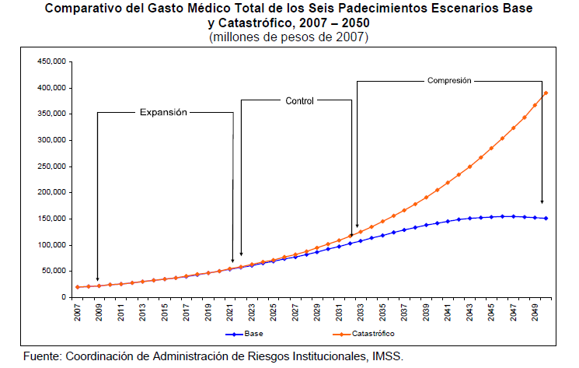
Figura# 2
En el análisis de las complicaciones por la obesidad, se analiza en primera instancia la diabetes mellitus, ya que es la complicación más frecuente enfatizando su conexión con otras patologías exhibidas en sus signos y síntomas hipertensión arterial, retinopatía diabética, cardiopatías, neuropatías, hipertensión arterial, insuficiencia renal, amputaciones y muerte.
La figura # 3, muestra el gasto ambulatorio, farmacológico y hospitalario, de la diabetes el cuál en 2007 representó en promedio 5 mil millones de pesos, pudiendo llegar al 2050 a 400 mil millones de pesos.

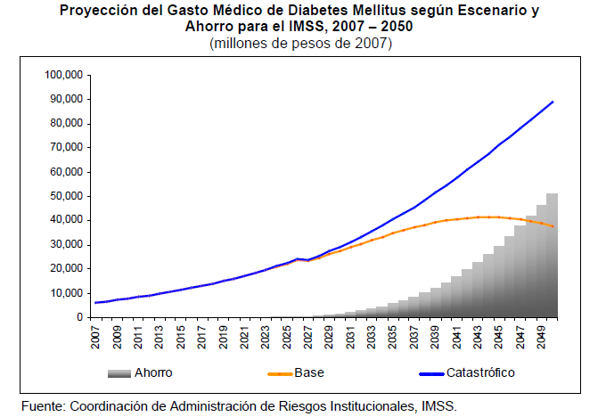
Figura #3
La Hipertensión arterial
De las enfermedades cardiovasculares, la hipertensión arterial es la más frecuente y debe ser considerada como un problema de salud, por su gran repercusión social y económica.
La población mexicana entre los 20 a 69 años es la más afectada; en el siguiente orden el 39 % esta detectada, pero más un 16 % no lo está debido a que no manifiesta signos y síntomas de la enfermedad.
Con la edad aumenta la prevalencia de hipertensión, ya que el grupo de 70 a 79 años la padece en un 53 %. La figura # 4 muestra la proyección del gasto, iniciando con 6 mil millones de pesos en el 2007 y llegando en el 2050 a más de 45 mil millones. Pero si el escenario base para esta y todas las enfermedades aquí enunciadas se diese el ahorro sería en el orden de 500 mil millones de pesos.
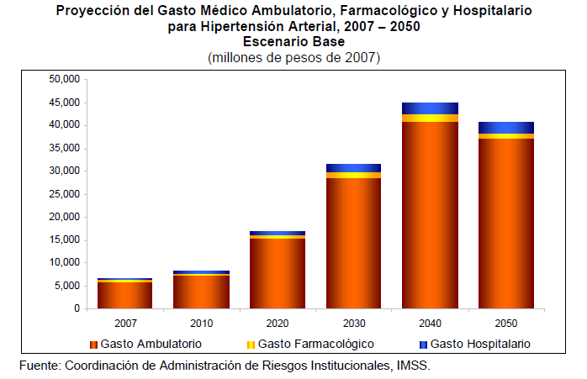
Figura # 4
Insuficiencia Renal
El 75 % de estos enfermos iniciaron con obesidad y diabetes. En México el grupo más afectado oscila entre los 55 a 69 años. La proyección del gasto por insuficiencia renal es de 4 mil millones en 2007, ubicándose en el 2040 en 24 mil millones, aunque el gasto catastrófico por agregados a esta enfermedad la puede ubicar en 50 mil millones de pesos, PREVENIMSS (2010) como se aprecia en la figura # 5
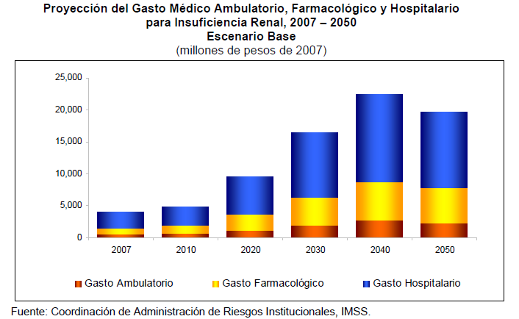
Figura # 5
Este bosquejo es solo una parcialidad del total de esta problemática, ya que nos enfocamos a las complicaciones de la obesidad y sus gastos en prospectiva y no la obesidad por sí misma, esta se abordará capítulos adelante.
CONCLUSIONES
Las señales de alarma y futuras consecuencias de la pandemia de obesidad y sobrepeso, fueron interpretadas por las encuestas nacionales de salud del Instituto Nacional de Salud Pública en México y en el mundo por la OMS.
La multicausalidad de esta pandemia también se ubicó paulatinamente, pero desde el inicio dándole gran importancia al aspecto alimentario y el sedentarismo galopante que las nuevas tecnologías eran usadas como medio de diversión por niños y adolescentes causando una dramática hipodinamia .
El nuevo orden social que requiere la participación de la mujer en el concierto laboral, desarticula los roles clásicos de la familia tradicional, padre y madre trabajando fuera de casa, con el consecuente descuido involuntario de los hijos, orillando a una mala alimentación.
Los programas sexenales que fueron instrumentados como agentes de intervención para revertir esta pandemia, se estructuraron correctamente , pero al no tener un seguimiento y el verdadero compromiso de todos los sectores tanto institucionales como sociales ,los resultados fueron y son negativos , como lo muestran las estadísticas ya que la obesidad y sus complicaciones ( diabetes, hipertensión, cardiopatías, enfermedades renales ) siguen incrementando sus casos y la erogación social para la atención de ellas también se incrementa.
Por ello en el análisis en prospectiva de los gastos catastróficos que generan y generaran estas patologías, hoy en día obligan a las instituciones públicas de salud a declararse incompetentes para atenderlas.
Los planes nacionales de desarrollo y el plan sectorial de educación son políticas públicas, que señalan metas a lograr e iniciativas para ello. El ciudadano común podría demandar su cumplimiento o el porqué de acciones contrarias, como es la disminución de las sesiones de educación física en preescolar y primaria, así como la eliminación de educación física como asignatura, reduciéndola a los contenidos de un área de formación, según lo estipula el nuevo programa para educación básica 2017.
La reflexión obligada es, si los servidores públicos que deciden sobre estas políticas, tienen todo el marco referencial que postula la gran importancia de fomentar la actividad física diaria mínimo 30 minutos entre moderada e intensa, en toda la población en especial en especial en niños y adolescentes, ¿Porque se implantan reformas que limitan y extinguen a la educación física en la educación básica?. Exponiendo a toda la nación a una hecatombe económica y social.

REFERENCIAS
Vázquez A.(1985) Cienfuegos libro V Brazofuerte ,España: Plaza and Jánes.
(n.d.) (2010) Obesity in the world recuperado de www.world obesity.org/site_media/uploads/IOTF_strategia_plan .
Barquera S. (2010) Obesidad en México epidemiología y políticas de salud para su
control y prevención, Gaceta Médica de México 2010;146:397-404 .
Tenorio X. (2008), Panorama General de la situación del sobrepeso y obesidad en
México ,editorial Fundación Midete , México D.F.
Vandevijvere S. (2015) Obesity and hope life recuperado de
www.who.int/bulletin/releades/NFM715 OMS .
Rivera M.(2013) Instituto Nacional de Salud Pública Encuestas Nacionales de
Salud ,editorial INSP. Cuernavaca Morelos México .
Manzo J.,Tenorio C., Saucedo C.,(2008) Guía de Activación Física , editorial
CONADE, México .
Korbam R. (2007) Tratamiento y prevención de la obesidad en niños y
adolescentes , editorial Trillas México.
Calzada R. ( 2003) Obesidad en niños y adlescentes ,editorial Editores de textos
mexicanos, México .
Alvarez J. ( 1992) Universidad Nacional Autonoma de México facultad de
medicina, ciclos clínicos IX y X editorial UNAM ,México .

Must A. ,Dallal D. (1990) Reference data for obesity:85th and 95 th percentiles of
body mass index (wt/ht²) and triceps skinfold thickness .AM.J.Clin.Apr;53(4)839-846.
(n.d.)NCHS (2008) National Center for Health Statistics Organización Mundial de
la Salus (OMS) recuperado de http://www.int/child/growth.
Barquera R.,Olaiz F. (2006) Encuesta Nacional de Salud y Nutrición Instituto
Nacional de Salud Públic,editorial INSP , Cuernavaca Morelos México .
Rolland C.,Cachera M.,Bellise M., (2002) The adiposity rebound:its contribution to
obesity in children and adult ,recuperado de Obesity in childhood and adolescence first and Shangai: editorial Lippincott Williams and Wilkins ,99-117 .
JakesR. (2003) Television,viewing and low participation in vigorous recreation ,
and independently associated with obesity and markers of cardiovascular disease risk EPIC-Norfolk population- based Study European . Journal of Clinical Nutrition 2003;57:1089-1096 .
Gobierno Federal Plan Nacional de Desarrrollo 2013-2018 recuperado de
http://wwwpnd.gob.mx.
Gobierno Federal Plan Sectorial de Educación 2013-2018 .
http://wwwsep.gob.mx/es/sep1/programa_sectorial_de_educación_2013_2018.
(n.d.) (2013) Estrategia Nacional para la prevención y el control del sobrepeso,obesidad y diabetes
http://www.gob.mx/estrategia_nacional_para_la_prevencion_y_el_ control_del_sobrepeso_obesidad- y- diabetes.
(n.d.) (2008) Acuerdo Nacional para la Salud Alimentaria
http://www.promoción.salud.gob.mx/dgps/interonst1/programas/acuerdo nacional.html.
Dommarco J.,(2012 ) Encuesta Nacional 2012 . Instituto Nacional de Salud Pública
http://wwwensaut.insp.mx/informes/ENSAUT2012 .
(n.d.) Consejo Nacional para la Cultura y las Artes CONACULTA ( 2010)
Encuesta nacional sobre la cultura y recreación htpp://wwwcultura.gob.mx/encuesta/nacional .
CDC. Control Disease Center (Centro de Control de Enfermedades) (2002)
Atlanta Georgia USA. http://www.cdc.gov/spanish .
IMSS Instituto Mexicano del Seguro Social ( 2007 )Epidemiologia y gastos catastróficos por la obesidad y sus consecuencias.
http://www.imss.gob.mx/sites/cll/statics/pdf/estadisticas/PARI/parievaluaciones.
IMSS Instituto Mexicano del Seguro Social IMSS ( 2007) Dirección de Finanzas Coordinación de Administración de Riesgos Institucionales institucionales .
Evaluación de los riesgos considerados en el programa de administración de riesgos julio 2007 .Editorial IMSS.

Profesor y licenciado en educación física, médico cirujano con especialidad en medicina del deporte, maestría en ciencias en medicina del deporte, premio nacional de investigación COMSEFYR 1989 y del certamen nacional de investigación en campos de la cultura física CONADE 1997 y 2000. Profesor en la Escuela Superior de Educación Física de 1982 a 2017

